Universitatea de Medicină, Farmacie, Științe și Tehnologie „George Emil Palade” din Târgu Mureș

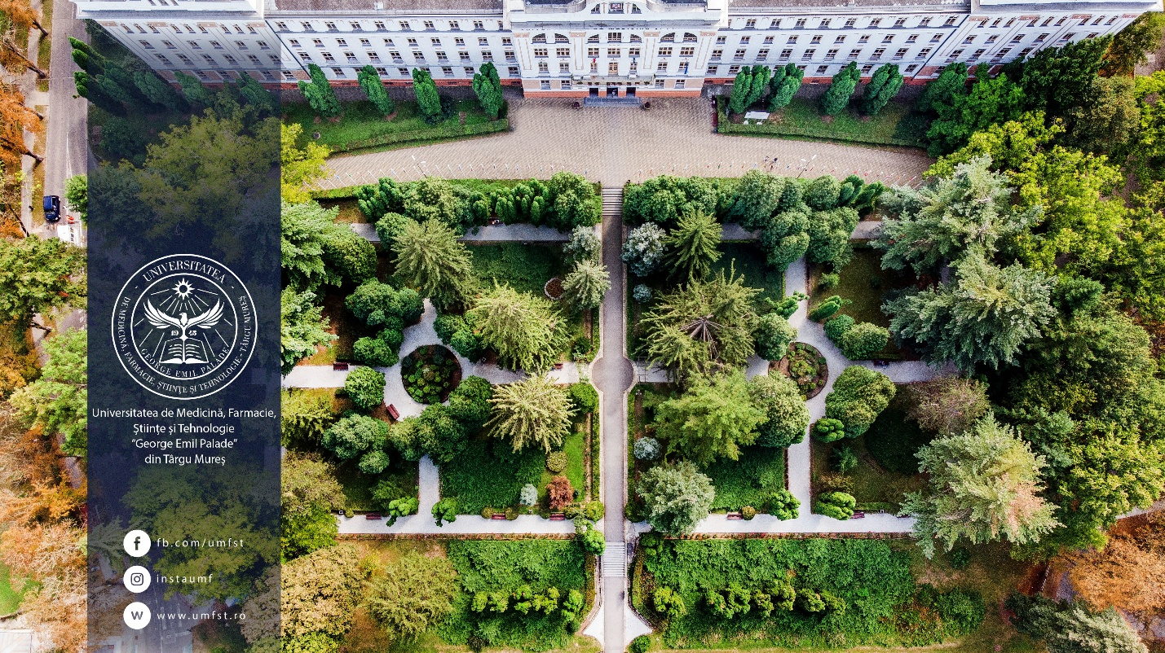

Admitere 2021 UMFST Târgu Mureș. 15 locuri la Medicină Militară
16 Februarie 2021
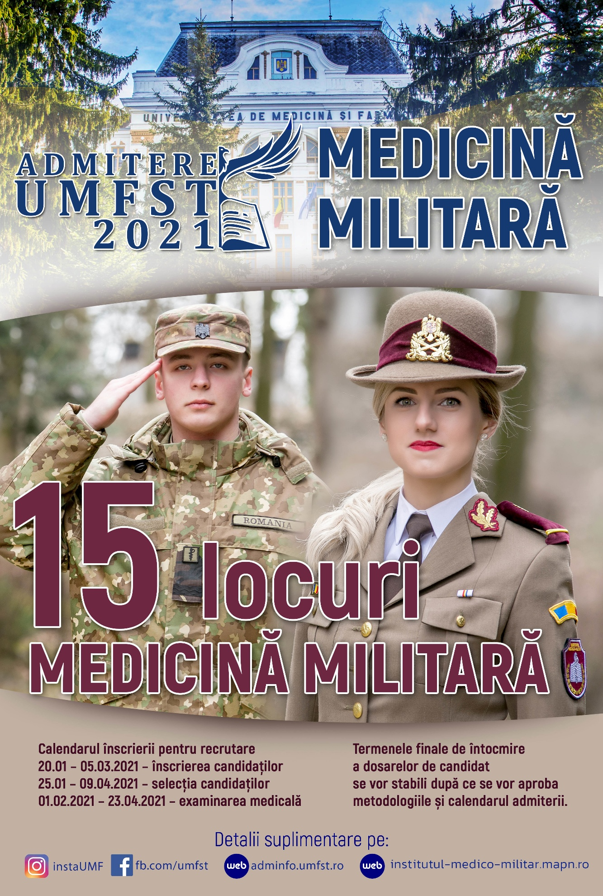Universitatea de Medicină, Farmacie, Științe și Tehnologie „George Emil Palade” din Târgu Mureș informează viitorii candidați la admitere că Institutul Medico-Militar, prin Secția de Pregătire Medico-Militară Târgu Mureș, alocă 15 locuri pentru anul universitar 2021-2022.
În ceea ce privește calendarul înscrierii pentru recrutare, candidații trebuie să știe că se pot înscrie până la data de 5 martie 2021. Selecția are loc în perioada 25 ianuarie – 9 aprilie 2021, iar examinarea medicală a candidaților are loc în perioada 1 februarie – 23 aprilie 2021.
Termenele finale de întocmire a dosarelor de candidat se vor stabili după ce se vor aproba metodologiile și calendarul admiterii.
Comandantul Institutului Medico-Militar, colonel medic, șef lucrări dr. Mihail-Silviu Tudosie, transmite, în cadrul unui interviu UMFSTv Live, toate informațiile și detaliile referitoare la admiterea 2021 aici: https://www.facebook.com/1486434261645166/videos/325298885585821.
Pentru a fi la curent cu noutățile, recomandăm candidaților să acceseze periodic site-ul Institutului Medico-Militar: https://institutul-medico-militar.mapn.ro/pages/view/132, precum și platforma UMFST Târgu Mureș dedicată admiterii: https://adminfo.umfst.ro/.
Mult succes!

Cu respect,
Compartimentul Relații Publice UMFST
0265-215.551 interior 176| comunicare@umfst.ro

  Vă invităm să accesați pagina web a Universității noastre pentru a fi la curent cu toate noutățile.  Click AICI |   Știrile săpămânale prezentate într-un mod mai informal, le găsiți pe blogul Universității.  Click AICI |   Pentru informații de actualitate nu ezitați să ne urmăriți și pe pagina de Facebook  Click AICI

Copyright © 2021 Universitatea de Medicină și Farmacie din Tîrgu Mureș, All rights reserved.
Primiți acest email deoarece vă aflați în baza de date națională a liceelor din România
Adresa noastră de corespondență este:
Universitatea de Medicină și Farmacie din Tîrgu Mureș
Gheorghe Marinescu nr. 38
Tirgu Mures 540139
Romania

